Einschreibeschlüssel für die Teilnehmerselbsteinschreibung ändern
Wenn man den Einschreubeschlüssel des Kurses vergessen hat, oder diesen ändern möchte, geht man wie folgt vor:
1) Kurs öffnen, Links im Menü (etwas weiter unten) ist ein Block „Einstellungen“. Dort weiter unter Kurs Administration → Nutzerinnen → Einschreibemethoden Selbsteinschreibung anklicken.
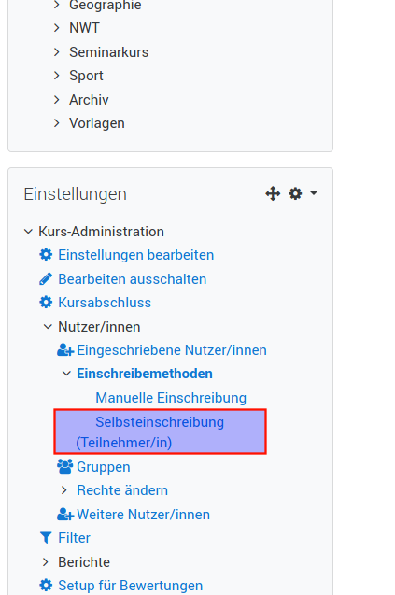
2) Es öffnet sich die Seite mit deN Einstellungen für die Selbsteinschreibung, hier kann man den aktuellen einschreubeschlüssel sehen (auf das Auge klicken) und/oder einen neuen eintragen.


